**Adjektive: Deklination nach unbestimmten Artikel**

**unbestimmter Artikel (ein, eine, ein, ...) + Adjektiv + Substantiv**

|  |  |  |  |  |
| --- | --- | --- | --- | --- |
| Kasus | Singular | | | Plural |
|  | **Maskulinum** | **Femininum** | **Neutrum** | ~~ein~~ ⇨ kein |
| **Nominativ** | ein gut**er** Mann | eine gut**e** Frau | ein gut**es** Kind | -- gut**e** brav**e** Kinder  keine schlecht**en** Leute |
| **Akkusativ** | einen gut**en** Mann | eine gut**e** Frau | ein gut**es** Kind | -- gut**e** brav**e** Kinder  keine schlecht**en** Leute |
| **Dativ** | einem gut**en** Mann | einer gut**en** Frau | einem gut**en** Kind | -- gut**en** brav**en** Kindern  keinen schlecht**en** Leute**n** |

1. klein: Das ist ein **kleines** Kind.
2. hoch: Dort ist ein **hoher** Berg.
3. gut: Er ist ein **guter** Arzt.
4. intelligent: Das sind **intelligente** Studentenn.
5. neu: Dort steht mein **neues** Fahrrad

Adjektive werden im Singular nach folgenden [Begleitern](http://www.mein-deutschbuch.de/lernen.php?menu_id=10" \o "Nomenbegleiter) auch so dekliniert:

🖝 [**alle Possessivartikel**](http://www.mein-deutschbuch.de/lernen.php?menu_id=61#deklination)

Hast du mein schwarz__ Hemd gesehen?

Warum gibst du deinem groß__ Bruder dein neu__ Motorrad nicht?

Ihr neu___ Freund hat ihrem älter__ Bruder 100 Euro gestohlen.

🖝 [**Negationsartikel kein-**](http://www.mein-deutschbuch.de/lernen.php?menu_id=60#negation)

In der Disko habe ich gestern keinen interessant__ Mann gesehen.

**Besonderheiten**

**Wenn ein Adjektiv auf „e“ endet, wird kein zusätzliches „e“ angehängt.**

* „leis**e**“ - „ein leis**es** Kind“ (Falsch: ein leisees Kind)

**Adjektive die auf „el“ enden verlieren das „e“ von „el“**

* „sensibel“ - „ein sensib**les** Kind“ (Falsch: „ein sensibeles Kind“)
* „dunkel“ – „ein dunk**ler** Wald“   (Falsch: „ein dunkeler Wald“)

**Adjektive, die auf „er“ enden, verlieren das „e“ von „er“, wenn davor ein Vokal (a, e, i, o, u) steht.**

* „teuer“ - „ein teu**res** Auto“ (Falsch: „ein teueres Auto“)
* „sauer“ – „ein sau**rer** Apfel“ (Falsch: „ein sauerer Apfel“)

**ABER:** „sauber“ – „ein sauber**es** Zimmer“  (**Kein Vokal davor**)

**Das Adjektiv „hoch“ verliert mit einer Endung das „c“**

* „Der Turm ist hoch.“
* „Das ist ein **hoher** Turm.“ (Falsch: „Das ist ein hocher Turm.“)

**Adjektive mit der Endung „a“werden nicht dekliniert.**

* „Das ist ein ros**a** Kleid.“
* „Die lil**a** Bluse ist hässlich.“

**Übungen:**

1. Meine (neu) _______________ Jacke ist sehr bequem.
2. Ich gehe mit deinem (brav) ________________ Hund spazieren.
3. Am Sonntag gehe ich mit Sarah ein (lecker) ___________________ Eis essen.
4. Ein (klein) _________________ Hund sitzt vor der Haustür.
5. Für die Schule brauche ich ein (kariert) _______________ Heft und ein (neu) ______________ Lineal.
6. Ich habe kein (groß) _______________ Interesse an der Feier.

**Adjektive : bestimmter / unbestimmter Artikel ( Nominativ/ Akkusativ oder Dativ? )**

1. Der Mann **trägt** ein______ braun___Hose(e), ein weiß___Hemd(s) und schwarz___Schuhe(Pl).
2. Die Frau **trägt** ein____ schwarz____Rock(r), ein____ rot____Bluse(e), schwarz____Strümpfe(Pl) und rot____Schuhe(Pl).
3. Wo **ist** der groß___Hut?
4. Der kurz_____ Rock **passt** gut **zu** groß________Stiefel___.(Pl)
5. Der grau_____ Anzug **steht** ihm sehr gut.
6. Wie **gefällt** dir das gelb_____ Kleid?
7. Zu Partys **trage** ich mein lang_____ , rot____Kleid(s) **mit** weiß_____Sandalen. (Pl)
8. Ein weiß____Hemd(s) **passt** besser **zu der**______blau_ Hose (e) als ein grau______Hemd.
9. Heute **trage** ich eine alt_____Jeans(e), ein blau________T-shirt(s), und

schwarz_______Sportschuhe(Pl) **mit** weiß_______Socken. (Pl)

1. . Fritz **trägt** eine grau_______Hose und ein grün______Sakko(s).

Ergänze !

1. Dieser Hut ist sehr modern. Ja, das ist ein _____________________ Hut.

1. Dieses Haus ist wirklich schön. Ja, das ist ein _____________________ Haus.
2. Die Hose ist so billig! Ja, __________________________________
3. Dieses Hemd ist ziemlich teuer. Ja, __________________________________
4. Findest du diese Schuhe elegant ? Nein, das sind kein_______________________

Was hat Ulrike in der Stadt gekauft ?

die Hose / gestreift Sie hat eine gestreifte Hose gekauft.

1. der Rock / kurz _____________________________________
2. das Kleid / geblümt _____________________________________
3. die Weste / schwarz _____________________________________
4. der Mantel / grau _____________________________________

Ergänze die Adjektive

1. Anja sieht immer sehr elegant aus. Sie trägt ein grau______ Kostüm, eine weiB____ Bluse und ein bunt_____ Halstuch.
2. Auf dem Ladentisch liegen ein rot____ Pullover und eine gelb___ Hose. Ein rot____ Pullover passt nicht zu einer gelb____ Hose. Oder ?
3. Ich habe ein kariert____ Hemd gekauft, aber jetzt bin ich ziemlich enttäuscht, weil es nicht zu meinem gestreift_____ Kostüm passt.
4. Deine grün____ Jacke gefällt mir nicht. Sie isr zu kurz und passt nicht zu deinem geblümt____ Kleid.

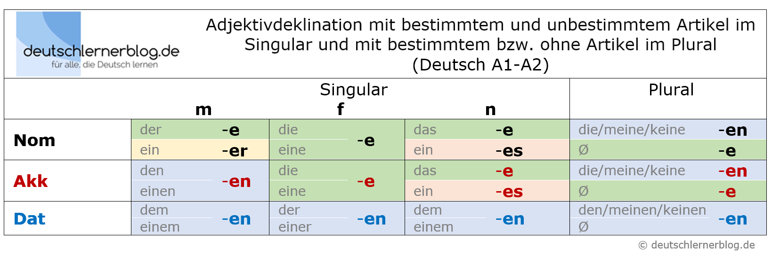

**Adjektivdeklination mit bestimmten und unbestimmten Artikeln**

Ergänze die Endungen !

Andreas wohnt in einem klein_____ Haus. In diesem Haus bekam er ein schlecht____ Zimmer. Trotzdem gefällt ihm diese neu____ Erfahrung. In seinem alt____ Zimmer beschäftigt er sich mit seinem liebst____ Hobby: er baut Papphäuser. Wegen seiner lieb___ Musik will er keine regelmäBig____ Stelle haben. Anja wohnt in einem schön____ Haus mit einem klein____ Garten. Der klein___ Garten ist aber schön gepflegt. Sie will in Münster studieren. Dort wird sie in einer modern______ Wohnung leben.

|  |
| --- |
| **Nominativ:**Der schnell______ Zug fährt nach Lübeck. Das ist eine schön______ Stadt ! Das modern______ Hotel liegt am Hafen. Groß______ Schiffe kommen an und fahren ab. Ein alt______ Mann , vielleicht der Kapitän, steht auf einem Schiff und raucht eine Zigarette. |
| **Akkusativ:** |
| Der Kapitän sieht in das tief______, klar______ Wasser und raucht seine amerikanisch______ Zigarette . Er hört laut______, fröhlich______ Kinder am Land und schaut sie an. Die Kinder laufen durch einen klein______ Park, denn sie haben einen jung______, braun______ Hund gesehen! |
| Meine klein______ Schwester zieht sich gern schön an. Heute trägt sie einen sehr modern______ Hut und einen braun______ Mantel. Sie trägt meine grün______, italienisch______ Schuhe und einen weiß______ Rock mit einer schön______ Seidenbluse . Ein groß______ Problem für sie ist, dass sie kein Geld hat, also kann sie sich keine teur______ und schön______ Kleider kaufen. |

**Adjektivdeklination**

**1. Was ist richtig?**

1. Trägst du gern____Rock?

a)kurze b)kurzen c)kurzes

2. Hans ist der____Schüler.

a)beste b)bester c)besten

3.Ich lese ein____Buch

a)gutes b)gute c)guten

4.Mutti mag die_____Farbe.

a)roten b)rotes c)rote

5. Franz erzählt über einen _____Film.

a) spannender b)spannende c)spannenden

6.Lisa geht mit ihrer______Freundin ins Kino.

a)besten b)bester c)beste

7.Anna hat ein Kleid mit____Arm an.

a)langes b)langen c)langem

8.Die___Bluse passt zu der____Hose.

a)weiße-blauen b)weiße-blauer c)weiße-blaue

9.Die Katze schläft unter dem____Baum.

a)große b)großem c)großen

10.Ich schicke meinem___Freund einen____Brief.

a)guter-langen b)guten-langen c)gutem-lange

**4. Ergänze die Sätze!**

Wohin hängst du dies __ schön__ Bild?

Peter hat d__ richtig__ Antwort gegeben.

Ich gehe zu d__ jung__ Arzt.

Wir machen Fotos über d__ alt__ Burgruine.

Die Kinder holen d__ nett__ Gästen d__ frisch__ Getränke.

Mutti wäscht dies__ schmutzig__ Pullover.

Hast du schon d__ neu__ Bücher gelesen?

Wir gehen mit d__ neu__ Mitschüler ins Kino.

Neben d__ alt__ Kirche findet man d__ groß__ Park.

Die Touristen bewundern d__ schön__ Sehenswürdigkeiten, dann essen sie

in d__ berühmtest__ Restaurant der Stadt.

**3. Wähle ein Bild aus, beschreibe es,die anderen müssen es raten.Benutze keine Artikel!**

**  **

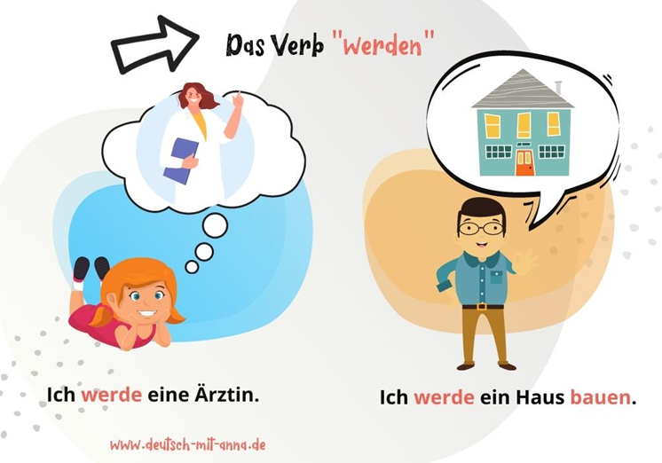

**„Werden“ als Hauptverb**

Wenn das Verb „werden” im Satz als **ein Vollverb** steht, dann bedeutet es **einen Prozess / eine Zustandsveränderung** und auch die Bedeutung: „sich zu etwas entwickeln“ jemand wird älter /müde / es wird kalt etc.

Das Verb „werden“ (als Vollverb) benutzt man immer in Verbindung mit **einem [Adjektiv](https://deutsch-mit-anna.de/grammatik/adjektive/deutsche-adjektive-2/)** oder **einem Nomen.**

* „Sie wird ohnmächtig.”
* „Sie wird bald 18.”
* „Es wird besser.”
* „Es wird kalt.”
* *„Autos****werden****immer schneller.“*
* *„Dein Deutsch****wird****immer besser.“*

**Verwendung mit einem Nomen:**

* *„Ich****werde****später Polizist.“*
* *„Du****wirst****bestimmt ein Feuerwehrmann.“*
* „Sie wird  Schauspielerin.“

**„Werden“ als Hilfsverb**

* [**Futur 1**](https://easy-deutsch.de/zeitformen/futur-1/)**:***„Ich****werde****morgen zu dir****kommen.“***
* „Ich werde ihn fragen.” (**Hilfsverb** – hier hilft „werden”, die Zukunftsform Futur I zu bilden)

In der Zeitform Futur I brauchst Du **zwei Verben**: „**werden**“ (konjugiert d. h. angepasst an die Person) und **ein weiteres Verb im Infinitiv** (z. B. „kochen”, „machen”, „gehen” etc.) am Satzende.

**Beispiele für das Verb „werden“ als Hilfsverb:**

* „Du wirst das schaffen!”
* „Sie wird bald in den Urlaub fahren.“
* „Ich werde viel verdienen.”

|  |  |
| --- | --- |
| **Präsens** | **Präteritum** |
| ich werde | ich wurde |
| du wirst | du wurdest |
| er/ sie/ es wird | er/ sie/ es wurde |
| wir werden | wir wurden |
| ihr werdet | ihr wurdet |
| sie/ Sie werden | sie/ Sie wurden |